1. Zuerst habe ich eine neue Tabelle 'megaschnek' gemäß der Aufgabe erstellt.

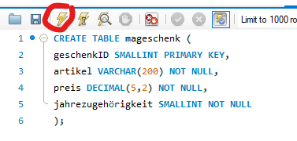

1. In Schritt zwei habe ich 'artikel' in 'UNIQUE' 'artikel' geändert. Dann habe ich Werte in die Tabelle eingefügt und die eingefügten Daten überprüft.

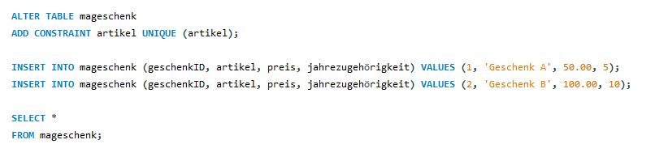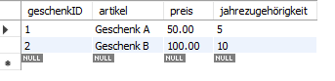

1. Dann habe ich versucht, einen neuen Wert einzufügen, der den gleichen 'artikel' wie der vorherige Wert hatte, und daher gab das Programm einen Fehler aus. Der letzte Schritt in Punkt zwei bestand darin, die gesamte Tabelle zu löschen.







1. In Punkt 3 habe ich die Tabelle 'mageschenk' erneut erstellt und dem 'preis' auch den Standardwert 0,00 hinzugefügt.

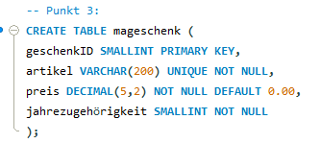

1. In Punkt 4 habe ich die Tabelle geändert und eine Überprüfung hinzugefügt, ob 'jahrezugehörigkeit' Werte in der Spalte nur 5, 10, 15 und 20 enthält. Dann habe ich Werte gemäß der Aufgabe hinzugefügt und die Tabelle angezeigt, um sie zu überprüfen. 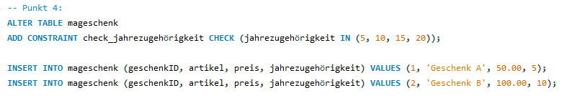
2. Schließlich habe ich versucht, den Wert '3' für 'jahrezugehörigkeit' einzufügen, und das Programm hat einen Fehler ausgegeben, der durch das Eingeben eines nicht zulässigen Wertes entstanden ist.





